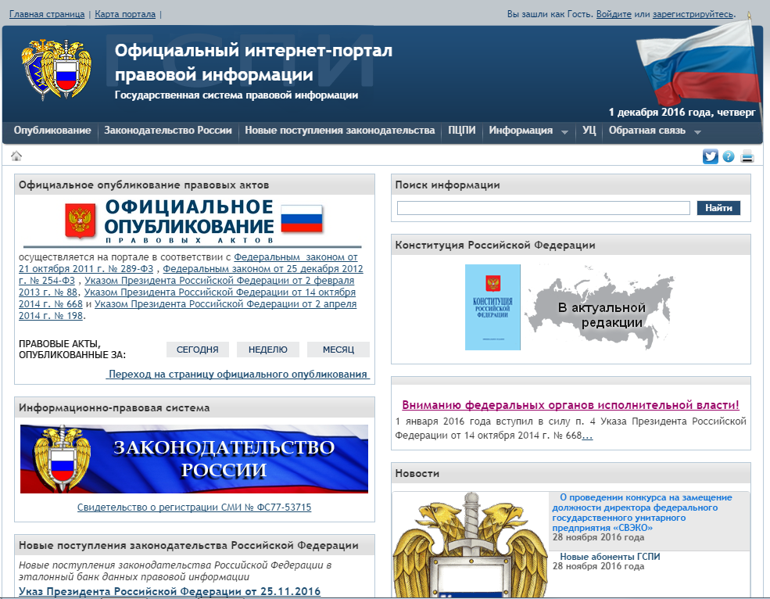
http://www.pravo.gov.ru/

